様式第8号(第5条、第8条、第14条関係)
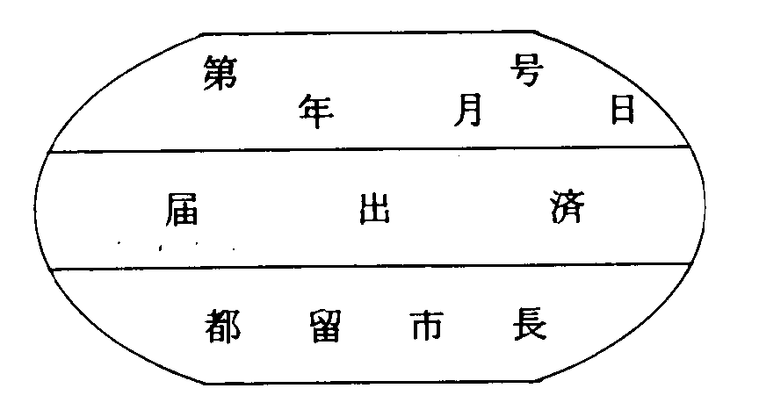
備考 横6センチメートル、縦3センチメートルとする。

